

**Colégio Jardim Getsêmani**

**QD. 01 CONJ. “N” LOTE 17/19-ITAPUÃ**

**TEL.: 3488-1608 CEL.: 99174-4443**

**NOME:____________________________________________________________________________**

**DATA __/__/____ PROFESSORA: ______________________________________________________**

TRABALHO DIRIGIDO

EDUCAÇÃO INFANTIL 5 ANOS

1-JUNTE AS LETRAS A SEGUIR, E ESCREVA COMO FICA NOS QUADRADINHOS:

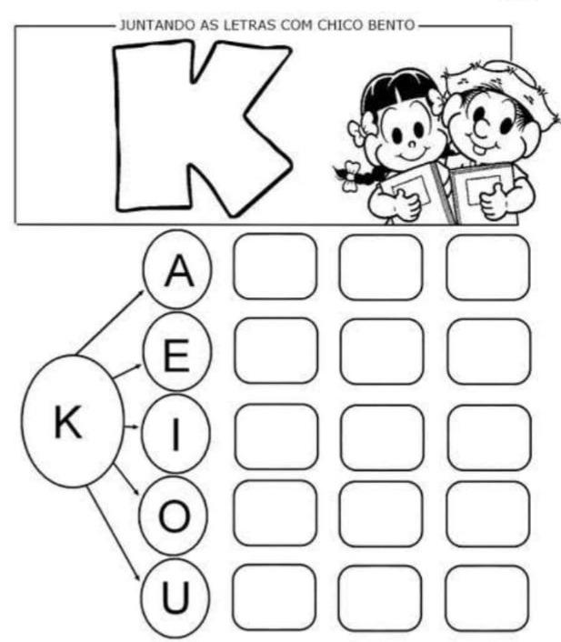

2- FAÇA O QUE PEDE NA ATIVIDADE A SEGUIR:

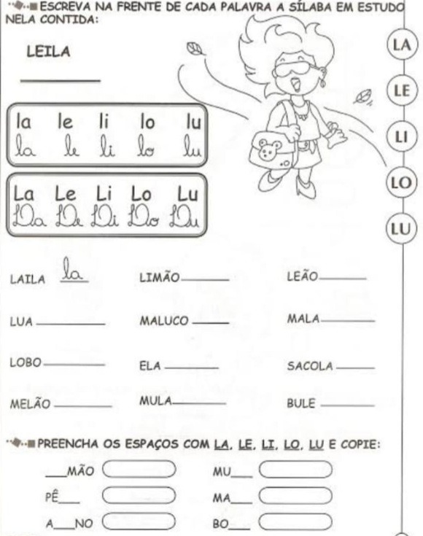

3- COMPLETE COM AS SÍLABAS:

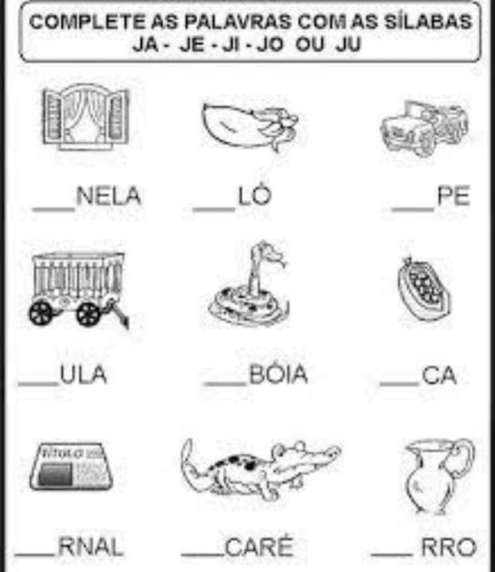

4-USE A LETRA “D” PARA COMPLETAR OS ESPAÇOS:

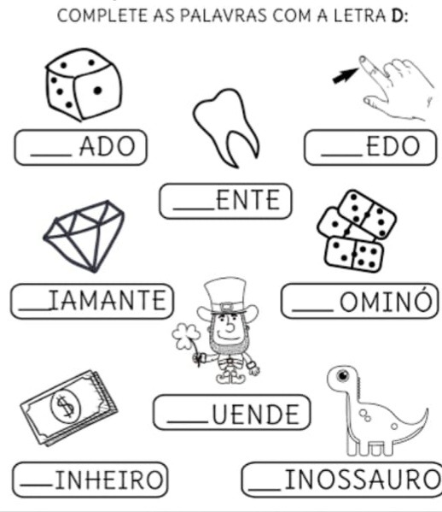

5-FAÇA O QUE SE PEDE NA ATIVIDADE

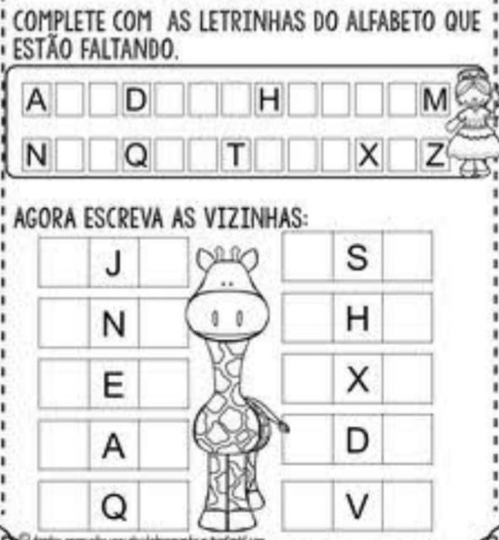

6-FORME PALAVRAS COM AS VOGAIS:

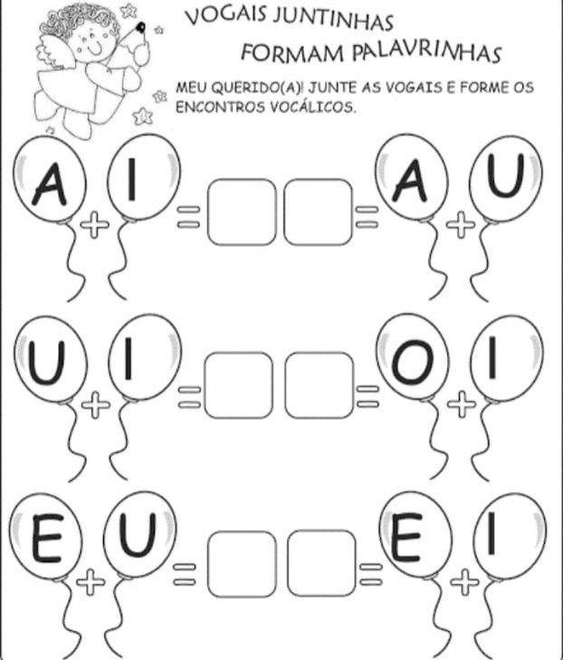

7- COMPLETE A ATIVIDADE:

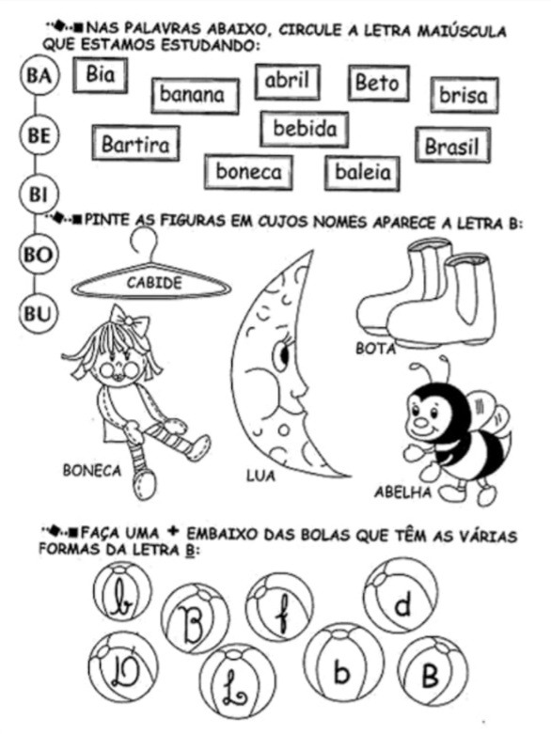

8-

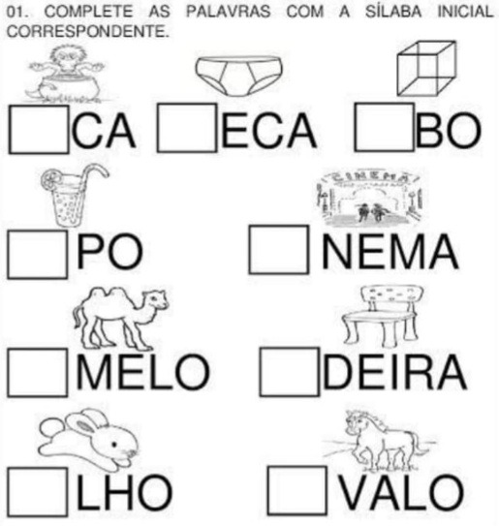

9- USE A FAMÍLIA DO “H” NA ATIVIDADE A SEGUIR:

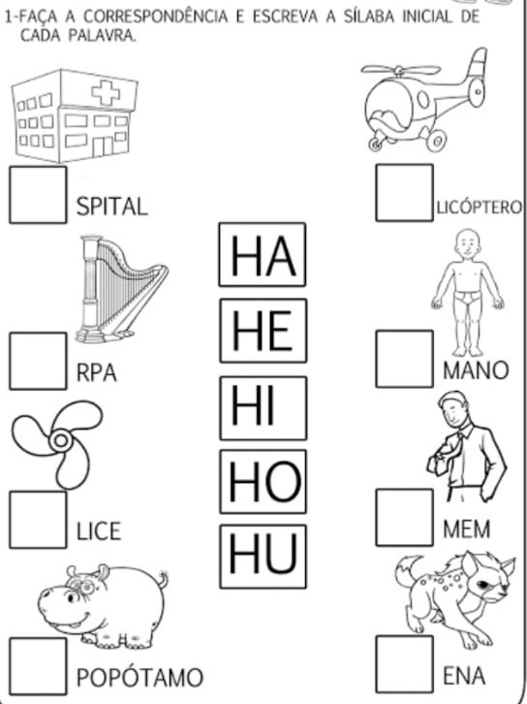

10- COMPLETE AS SEQUÊNCIAS NUMERICAS:

a)

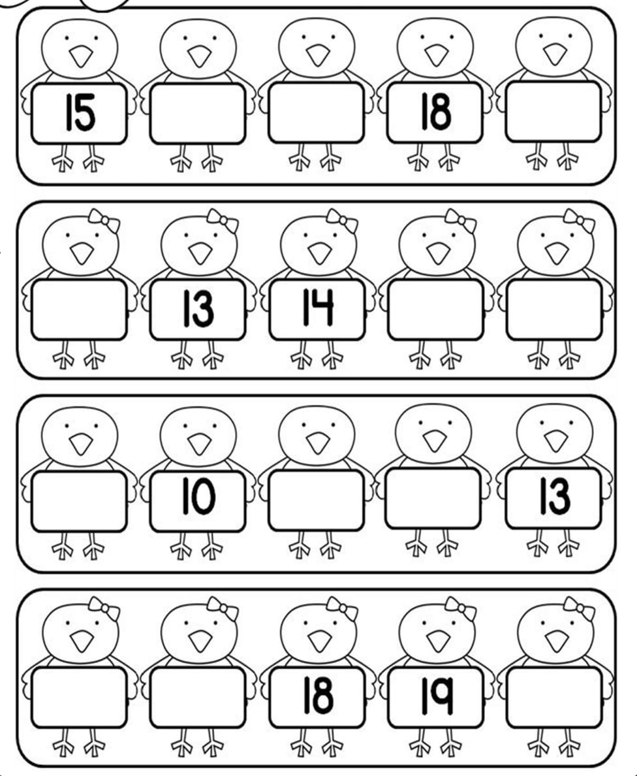

b)

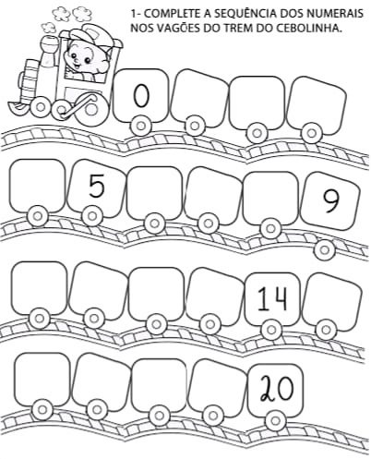

c)

d)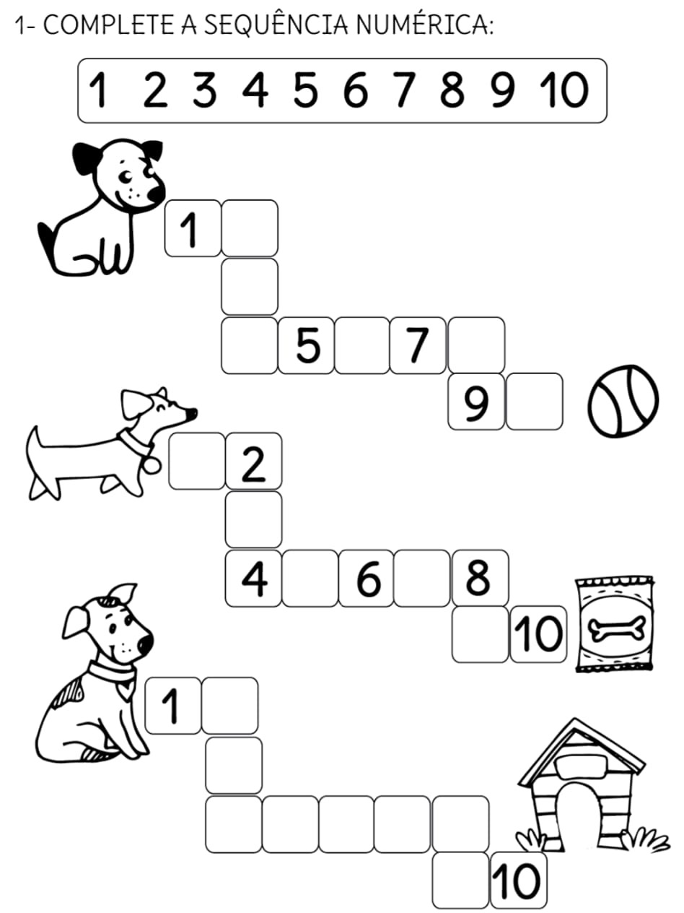

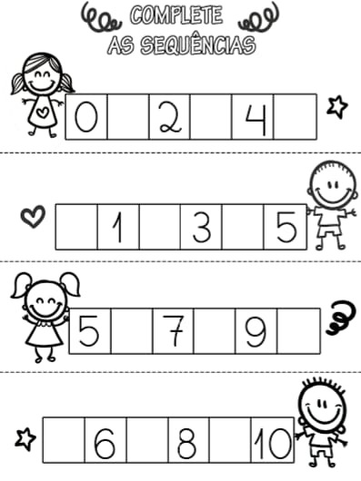

11-FAÇA A ATIVIDADE A SEGUIR:

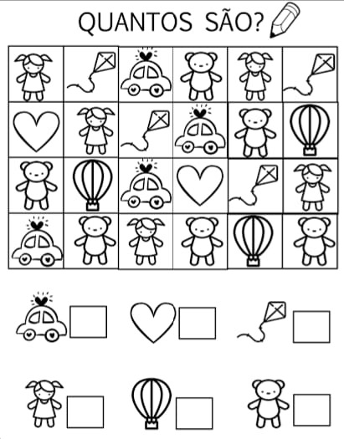

12- VAMOS SOMAR:

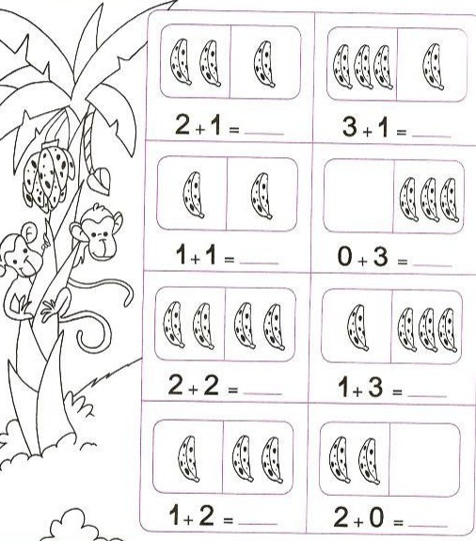

13-FAÇA A ATIVIDADE COM O DOMINÓ:

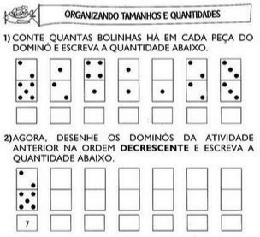

14- “MAIOR” E “MENOR” :

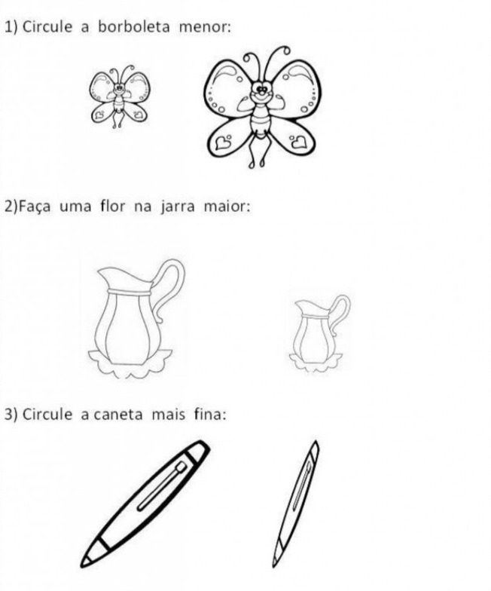

15- FAÇA O QUE SE PEDE COM AS FORMAS GEOMÉTRICAS:

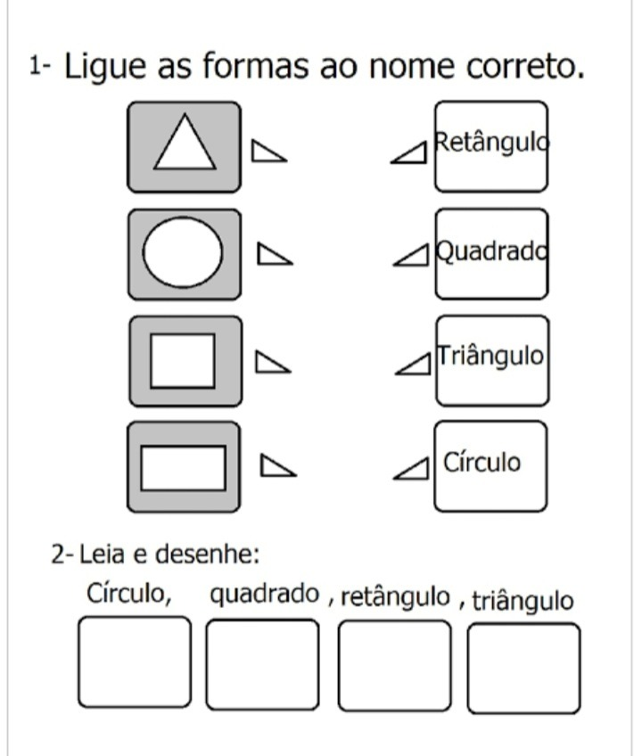

16- FAMÍLIA DO F:

